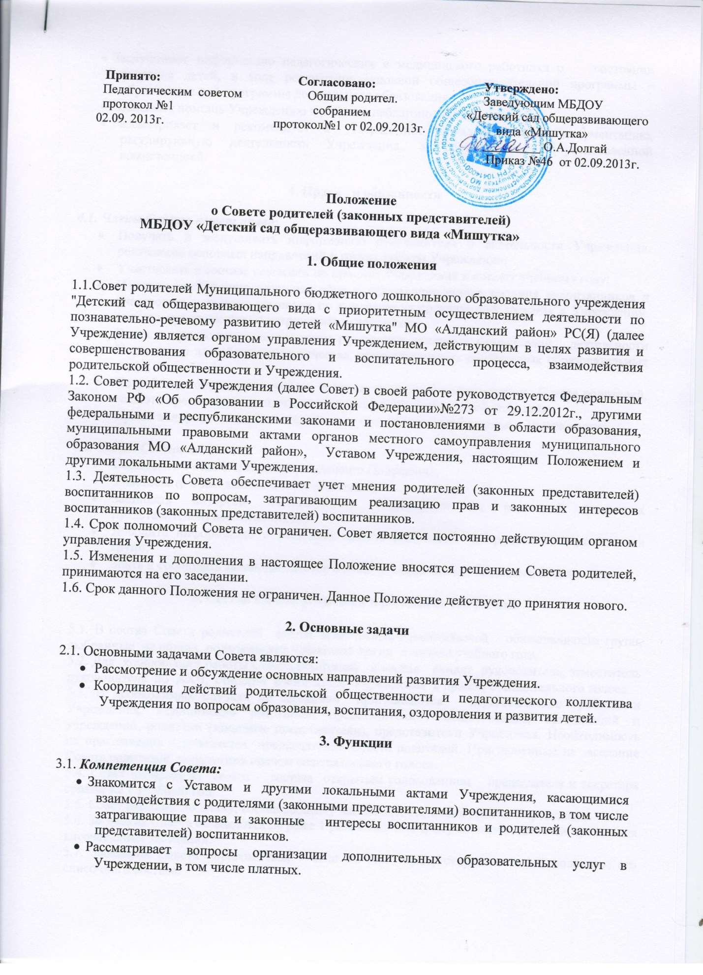

- Заслушивает информацию педагогических и медицинского работника о состоянии здоровья детей, в ходе реализации основной общеобразовательной программы – образовательной программы дошкольного образования.
- Оказывает помощь Учреждению в работе с неблагополучными семьями.
- Рассматривает и рекомендует к утверждению локальные акты, документацию, регулирующую деятельность Учреждения, в соответствии с установленной компетенцией.

4. Права и обязанности

4.1. Члены Совета имеет право:
- Получать и заслушивать информацию руководителя о деятельности Учреждения, реализации основных направлений и итогах работы Учреждения;
- Участвовать в составе комиссии по приемке Учреждения к новому учебному году;
- Изучать организацию рационального и сбалансированного питания воспитанников и участвовать в составе комиссии по контролю за организацией питания в Учреждении, вносить предложения по устранению недостатков;
- Вносить предложения по вопросам реализации основных направлений деятельности Учреждения для обеспечения качества, предоставляемых дошкольных образовательных услуг;
- Потребовать обсуждение любого вопроса, входящего в компетенцию Совета родителей, если это предложение поддержит не менее одной трети членов собрания;
- Пропагандировать положительный опыт воспитания детей в семье и Учреждении;

4.2. Члены Совета обязаны:
- Соблюдать Устав Учреждения, настоящее Положение,
- Участвовать в заседаниях Совета родителей;
- Защищать интересы воспитанников Учреждения их родителей (законных представителей) воспитанников;
- Доводить информацию о решениях Совета родителей до родительских комитетов групп;
- Знать и соблюдать законодательство в области образования, семейного воспитания.

5. Состав Совета родителей и регламент его работы

5.1. В состав Совета родителей входят представители родительской общественности групп, выбранные на общих родительских собраниях групп в начале учебного года.
5.2. Для координации работы Совета родителей в состав входят руководитель, заместитель руководителя по АХЧ, старший воспитатель Учреждения с правом совещательного голоса.
5.3. В необходимых случаях на заседания приглашаются педагогические работники Учреждения, медицинские работники, представители общественных организаций и учреждений, родители (законные представители), представители Учредителя. Необходимость их приглашения определяется председателем Совета родителей. Приглашенные на заседание Совета родителей пользуются правом совещательного голоса.
5.4. Совет избирает из своего состава открытым голосованием председателя и секретаря сроком на 1 учебный год.
5.5. Совет работает по плану, составляющему часть годового плана работы Учреждения.
5.6. Заседания Совета созываются не реже 1 раза в квартал. В случае необходимости проводятся внеочередные заседания.
5.7. Заседания Совета правомочны, если на них присутствует не менее половины его списочного состава.
5.8. Решение Совета считается принятым, если за него проголосовало не менее двух третей от числа присутствующих на заседании. При равном количестве голосов решающим является голос председателя Совета родителей.
5.9. Решение, принятое на заседании Совета родителей носит рекомендательный характер.
5.10. Организацию выполнения решений Совета родителей осуществляет его председатель совместно с руководителем Учреждения.
5.11. Решения Совета могут рассматриваться на заседаниях Педагогического совета и при необходимости на заседаниях Общего собрания трудового коллектива Учреждения.
5.12. Ход заседания Совета и его решения оформляются протоколами, подписываются председателем и секретарем и хранятся в Учреждении согласно номенклатуры дел.

6. Взаимосвязи с органами управления

6.1. Совет взаимодействует с родительским комитетом возрастных групп Учреждения, Педагогическим Советом, Общим собрание трудового коллектива Учреждения:
- Через участие в заседаниях;
- Через представление на ознакомление материалов, готовящихся к обсуждению и принятию на заседании Совета родителей;
- Через внесение предложений и дополнений по вопросам, рассматриваемым на заседаниях органов управления Учреждения.

7. Ответственность

7.1. Совет несет ответственность:
- За выполнение закрепленных за ним задач и компетенций.
- Соответствие принимаемых решений законодательству РФ, нормативно – правовым актам.

8. Делопроизводство

8.1. Заседания Совета оформляются протоколом.
8.2. В книге протоколов фиксируются:
- Дата проведения заседания;
- Количество присутствующих;
- Приглашенные (Ф.И.О., должность);
- Повестка дня;
- Ход обсуждения выносимых вопросов;
- Предложения, рекомендации и замечания родителей (законных представителей), педагогических и других работников Учреждения, приглашенных лиц;
- Решение.
8.3. Протоколы подписываются председателем и секретарем Совета.
8.4. Нумерация протоколов ведётся от начала учебного года, протокола оформляются в печатном виде.
8.5. Книга протоколов по истечении учебного года нумеруется постранично, прошнуровывается, скрепляется подписью директора и печатью Учреждения.
8.6. Книга протоколов хранится в делах Учреждения 5 лет, согласно номенклатуре дел.

